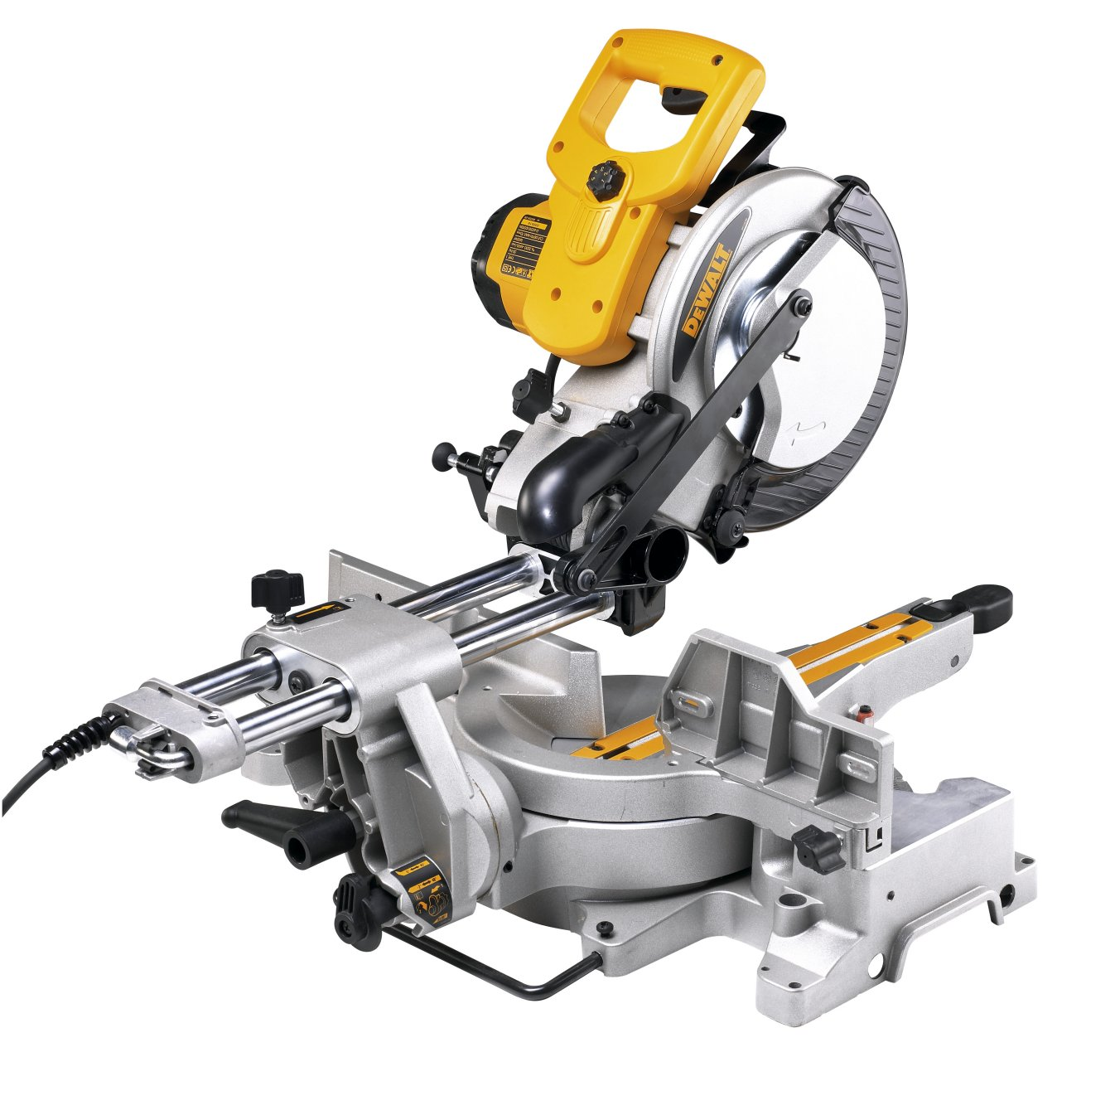

DW 712
Paneelsäge

- Leistungsstarke Paneelsäge mit elektronischer Drehzahlregulierung
- Gehrungs- und Neigungswinkel stufenlos und präzise einstellbar
- Doppelter und staubgeschützter Posaunenauszug für maximale Schnittkapazität
- Leicht einstellbare und präzise Schnitttiefeneinstellung
- Metall-Sägeblattschutzhaube
- Ideal für die Montage durch robuste, aber dennoch leichte Alu-Druckguss-Konstruktion

Serienmäßiger Lieferumfang
- 24 Zahn HM-Sägeblatt

Aufnahmeleistung | 1.600 Watt
Leerlaufdrehzahl | 3.500-4.600 min⁻¹
Gehrungseinstellungen (links / rechts) | 50/60 °
Neigungseinstellung (links) | -2° bis 48 °
max. Schnittbereich bei 90°/90°  90°/45°  45°/90°  45°/45° | 300 x 70 mm  300 x 50 mm  212 x 70 mm  212 x 50 mm
Sägeblattmaße | 216 mm x 30 mm
Gewicht | 19,5 kg

